MACROMEDIA FLASH - Esercizio1

- Cambiare il colore di sfondo della scena usando il pannello “proprietà”, assegnare il colore nero.
- Disegnare nello stesso livello 4 cerchi avendo cura di crearli con colori diversi
- Con la freccia nera interveniamo su ogni singola figura per rimuovere il contorno, a tale scopo basta fare doppio clic sul contorno ed una volta selezionato tutto il bordo premere “canc” per eliminarlo
- Per raggruppare ogni singola figura presente nel primo livello, con la freccia nera selezioniamo ad esempio il primo cerchio e dal menù in alto selezioniamo “raggruppa”, vedrete la figura contornata da un bordo quadrato blù, questo vuol dire che è stata raggruppata, fare lo stesso con le altre.
- Una volta raggruppate singolarmente le 4 figure presenti sul livello 1, provvederemo a distribuirle su altri livelli, praticamente ogni figura sarà presente in un solo livello.
A tale scopo clicchiamo sull’unico fotogramma chiave pieno presente nella linea temporale per selezionare tutte le figure assieme, clicchiamo col tasto destro del mouse su una qualsiasi delle nostre figure e selezioniamo la voce “distribuisci sui livelli”.
- Dovremmo avere a questo punto 5 livelli di cui uno vuoto, selezionare il livello vuoto e cestinarlo, nominare singolarmente i livelli posizionandoli a partire dal basso in quest’ordine: giallo,rosso,verde e blu
- Posizionarli in modo da tracciare una diagonale da sinistra in alto a destra in basso(naturalmente il primo in alto a sinistra sarà il giallo e l’ultimo in basso a destra sarà il blù)
- Cliccare sul menù “finestra” e selezionare “trasforma” , si aprirà sulla scena il pannello trasforma, cliccare sul cerchio rosso, assicuratevi che nel pannello trasforma sia spuntata la casella “limita”, impostare come valore “130”
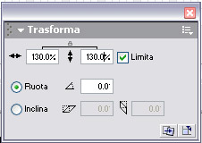
- Ripetere la stessa operazione con le altre figure assegnando questi valori
verde=160
blu=190
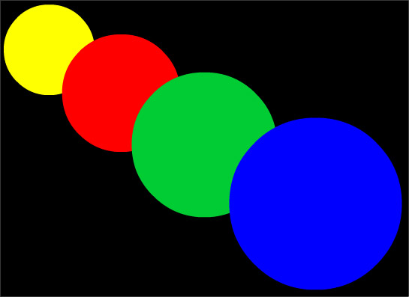
chiamare il file con il proprio nome e poi aggiungere logo2, esempio:“MatteoGentileIntro”

